Добрый день!
Многие семьи вынуждены сидеть на карантине, и много времени проводить вместе дома. У многих родителей на повестке дня вопрос: чем занять ребенка дома в карантин? Вот несколько идей для карантинных будней, которые можно реализовать в пределах дома/квартиры. Они помогут провести время с интересом и вам, и детям.
Приятного просмотра!
ЧАСТЬ 3
«Учим цифры«. Можно сделать такую игру чуть иначе. Нарисуйте 10 столбиков на листе бумаги, внизу напишите цифры от 0 до 9. Теперь ребенок должен уложить нужное количество деталей в каждую колонку.
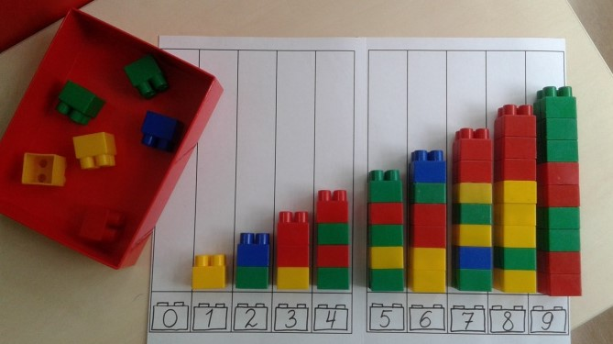
«Учим Сложение». С помощью этой игры можно обучить навыку сложения. Рисуем карточки с примерами и выкладываем примеры кубиками. Цифра 2 — 2 кубика желтого цвета, цифра 3 — 3 кубика синего и т.д.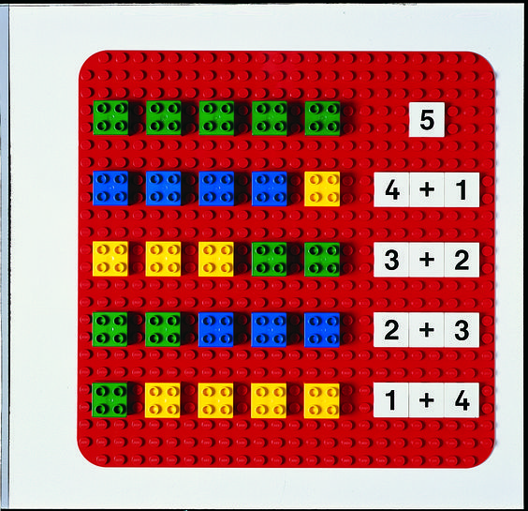
Зелень на окне.
Сейчас существует в продаже множество наборов для выращивания зелени на окне. Задавайте в поиске «купить микрозелень» и вам предоставятся различные варианты. Такие магазины могут доставлять заказ прямо до вашей двери. Не будем рассказывать, чем полезна микрозелень, но пользу ее сложно переоценить. Для детей же это будет прекрасный опыт по выращиванию растений на окне или балконе. Ведь прорастают семена очень быстро (в течение уже первой недели), и по мере роста растения можно добавлять в пищу. Это обязательно укрепит ваш иммунитет.
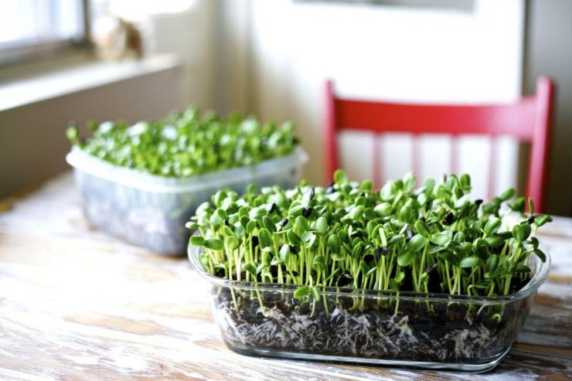

Интересного вам досуга!
С уважением, воспитатели 4 группы Комарова М.В. / Кострова В.А.

